Elenco acquisti mese dicembre 2023

Narrativa e saggi adulti

- Marty, Dick.- Verità irriverenti: riflessioni di un magistrato sotto scorta.-Bellinzona : Casagrarnde, 2023

- Isole : viaggio nell’arcipelago degli adolescenti in Ticino.- Pregassona : Fontana, 2023

Ritratti sui giovani ospitanti nei vari foyers del cantone e sulle persone che ci lavorano

- Pirjevec, Jože.- Serbi, croati, sloveni.- Bologna : Il Mulino, 2015

Narrativa, fumetti, divulgazione ragazzi

- Aoyama, Gosho.- Detective Conan 10.-Bosco : Starcomics, 2022
Manga che vede coinvolto Conan e un bibliotecario che…

Adatto a un primo biennio

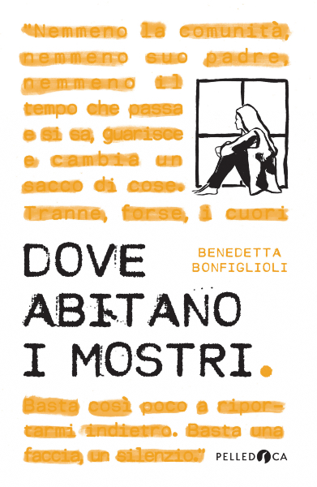
- Bonfiglioli, Benedetta.- Dove abitano i mostri.- Milano : Pelledoca, 2023
Bianca ritorno a casa dopo aver lavorato in rifugio alpino d’estate ma riuscirà a star bene incontrando di nuovo la sua famiglia, i suoi compagni di scuola e soprattutto chi le ha fatto tanto male?

Adatto a un secondo biennio

- Castagna, Manlio.- Pupilla ricorda : un racconto di Natale.- Milano : Rizzoli, 2023
Fiaba sul Natale

Adatta a un primo biennio

- Funder, Anna.- C'era una volta la DDR.- Milano : Feltrinelli, 2022

Racconto di come era la vita quotidiana nella DDR

Adatto a un secondo biennio

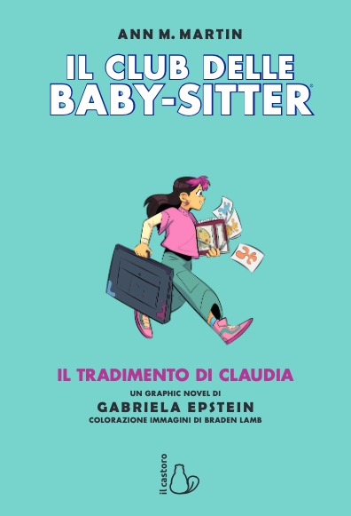
- Epstein, Gabriela.- Il tradimento di Claudia.-Milano : Il Castoro, 2022

Fumetto del Club delle baby-sitter
Claudia preferisca frequentare una nuova compagna e lascia in disparte le altre amiche..
Adatto a un primo biennio

- Oberländer, Mia.- Anna.- [Bologna] : Rulez, 2023

Fumetto sull’essere donna e molto più alta delle altre

Adatto ad un secondo biennio

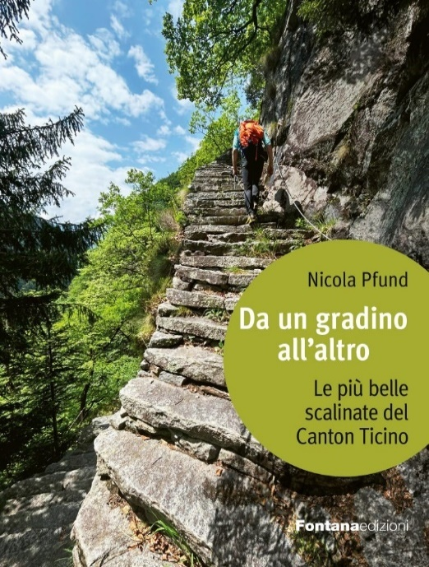
- Pfund, Nicola.- Da un gradino all’altro: le più belle scalinate del Canton Ticino.-Pregassona, Fontana, 2023

Adatto a tutti

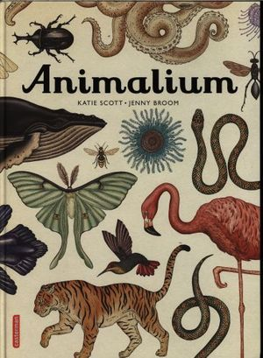

- Scott, Katie.- Animalium.- Il grande museo degli animali.-Milano: Electrakids, 2014

Descrizione degli animali con parecchie tavole illustrate

Adatto a tutti, utile per chi ama il disegno

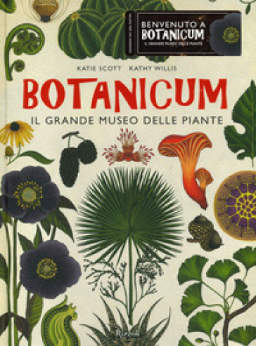

- Scott. Katie.- Botanicum : il grande museo delle piante.-Milano : Mondadori, 2017
Descrizione del mondo vegetale con parecchie tavole illustrate

Adatto a tutti, utile per chi ama disegnare

- Sköldeberg, Gabriella.- La tredicesima estate.- Roma : Beisler, 2022
Due cugine quasi coetanee si ritrovano ogni estate dai nonni, si divertono molto, ma crescendo l’innocenza infantile diventa malvagità e

Adatto a un secondo biennio

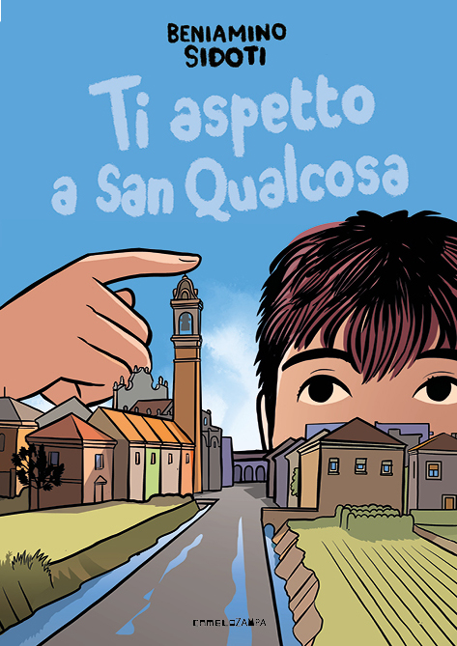

- Sidoti, Beniamino.- Ti aspetto a San Qualcosa.- Monselice : Camelozampa, 2023
Simone si trasferisce con il padre in un nuovo paese e ogni giorno della sua vita si fa accompagnare da un libro o una storia che ha letto.

Adatto a un primo biennio

